Technisch Ontwerp

Defend Your Castle

Opgesteld:

2 december 2019

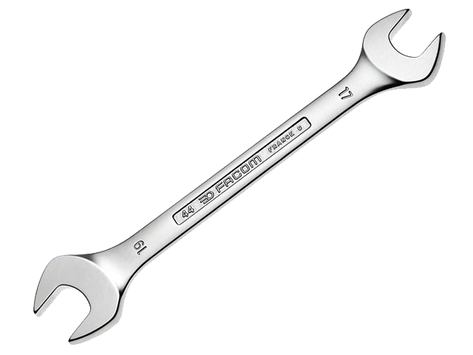

Versienummer: 1.1

Opdrachtgever:

Frans de Boer

Assistent:

Richard Kingma

Door Bastiaan Kramer

I4O3A

Inhoud

Samenvatting 1

Plan van aanpak 1

Interfaces 3

Functionaliteiten spel 4

Ontwikkelomgeving 5

Sequentiediagram laden spel 5

Sequentiediagram spelen spel 6

Sequentiediagram beschadigen kasteel 7

Sequentiediagram beschadigen vijand 8

Sequentiediagram schieten op vijand 9

Sequentiediagram doodgaan speler 10

Sequentiediagram doodgaan vijand 11

Sequentiediagram puntentotaal bijhouden 12

Activitydiagram laden spel 13

Activitydiagram spelen spel 14

Activitydiagram beschadigen kasteel 15

Activitydiagram beschadigen vijand 16

Activitydiagram schieten op vijand 17

Activity diagram doodgaan speler 18

Activitydiagram doodgaan vijand 19

Activitydiagram puntentotaal bijhouden 20

Klassendiagram 21

User Interface 21

Beveiliging 21

Beheer 21

Back-up 21

Content 21

# Samenvatting

De concrete feiten: er is door de studenten nog geen videogame ontworpen, het wordt hoofdzakelijk gehouden bij het ontwikkelen van applicaties. De opdrachtgever wilde dit veranderen en besloot dat er onder andere de game Defend Your Castle zou worden ontworpen. De studenten/ontwikkelaars die dit ondernemen hebben geen tot weinig gamedesign ervaring, deze is wel op te doen maar het ligt wel (aanzienlijk) buiten ons vakgebied. Al met al is er dus wat te leren maar is het niet onmogelijk om het project goed te laten verlopen. Met de juiste kennis en ervaring wordt het project een succes. In dit TO wordt samengevat wat elk aspect doet, hoe het geheel werkt en hoe de individuele aspecten/delen in elkaar steken.

# Plan van aanpak

Sprint 1:

* Een compleet en goedgekeurd projectplan + planning

Sprint 2:

* Een goedgekeurd FO & TO (vóór de feitelijke sprint)
* Er is een gameomgeving en een startscherm voor het spel uitgedacht en ontworpen
* Vijanden (soldaten en tanks) bewegen/rijden
* De soldaten zijn in sterkte te onderscheiden d.m.v. kleurdifferentiatie
* Het vizier is ontworpen en gestyled
* De tank (het model) is ontworpen en gestyled
* Er is een acceptatietest die overzichtelijk en duidelijk vaststelt of een resultaat is behaald (voor testplan)

Sprint 3:

* De gezondheidsmeter werkt (toegebrachte schade wordt afgetrokken van het totaal aan gezondheid van de vijand) en wordt ook boven de vijand getoond
* Vijanden kunnen schade incasseren en dit wordt correct door het systeem verwerkt (zie bovenstaand punt)
* Het kasteel kan beschadigd worden door vijanden en het systeem verwerkt dit correct. (Ongeveer hetzelfde concept als met de gezondheidsbalk van de soldaten/tanks).
* Het vizier deinst op en neer op basis van een ingeprogrammeerd ademhalingspatroon OF er is (indien nodig) een geschikte tussenoplossing gevonden om dit alsnog te bereiken
* Gezondheid van het kasteel wordt per 10 seconden schadevrij te zijn met 1% hersteld

Sprint 4:

* Dode vijanden blijven op het scherm liggen en worden niet verwijderd door het systeem
* Er is een logisch geprogrammeerd systeem dat doormiddel van berekeningen de schade calculeert die soldaten incasseren per keer dat zij geraakt worden
* Er is een functioneel scorebord dat de score toont en bijwerkt op basis van welke vijand(en) er gedood is (of zijn)
* Er is een helder en goedgekeurd testplan dat ondersteuning zal bieden voor het testen van het product

Sprint 5:

* Er is getest of er schade kan worden toegebracht aan vijanden, en dit is geconcludeerd als positief (lees: ja, het kan en het werkt naar behoren)
* Er is getest of er schade kan worden toegebracht aan het kasteel door vijanden, en dit is geconcludeerd als positief
* Er is getest of er per 10 seconden geen schade te hebben geïncasseerd 1% gezondheid bijkomt, en dit is geconcludeerd als positief
* Er is getest of het vizier deinst op basis van een ingeprogrammeerd ademhalingspatroon, en dit is geconcludeerd als positief
* Er is getest of er juist wordt omgegaan met het toekennen van punten door het systeem na het doden van een bepaalde vijand (bijvoorbeeld een tank is 10 punten waard dus het systeem geeft 10 punten), en dit is geconcludeerd als positief
* Er is een duidelijk en gedetailleerd testrapport dat de resultaten van de tests omschrijft en helder advies geeft na aanleiding van de getrokken conclusies
* Er is duidelijke documentatie die beschrijft hoe een beheerder het spel naar wens aan kan passen (bijvoorbeeld een nieuw level aanmaken, een nieuwe vijand aanmaken of meer of minder punten per vijand geven)
* Er is een evaluatierapport dat inzicht geeft in het verloop van de acceptatietest en op een overzichtelijke manier de resultaten weergeeft

Sprint 6:

* De benodigde gegevens zijn verzameld voor de presentatie
* De presentatie is gemaakt en alle verplichte/benodigde onderdelen zijn aanwezig
* De presentatie en het product/project zijn als voldoende beoordeeld

# Interfaces

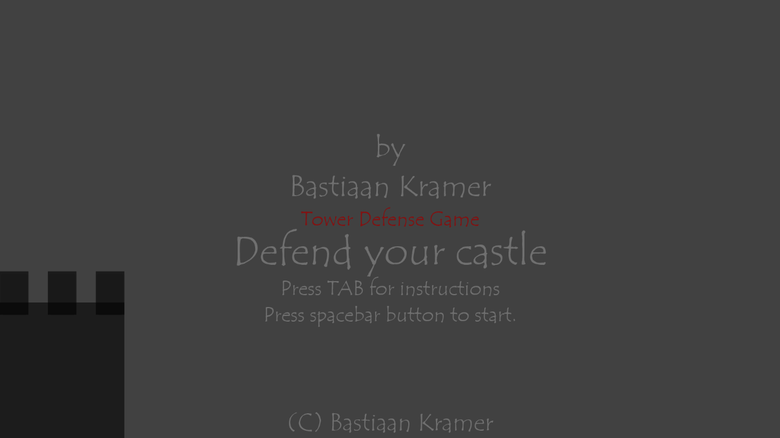Hier wordt normaliter een situatie geschetst van het aansluiten van het gewenste systeem op het huidige systeem. Aangezien er geen huidig systeem is besloot ik over te gaan op het tonen van schermschetsen (concepten!) van het spel zelf.

*Startscherm:* *dit scherm is het beginscherm, spelers zien dit als eerste wanneer ze het spel opstarten. De TAB toets brengt ze naar een korte inleiding die het spel uitlegt aan de speler. Om het spel te starten drukken ze op de spatiebalk.*

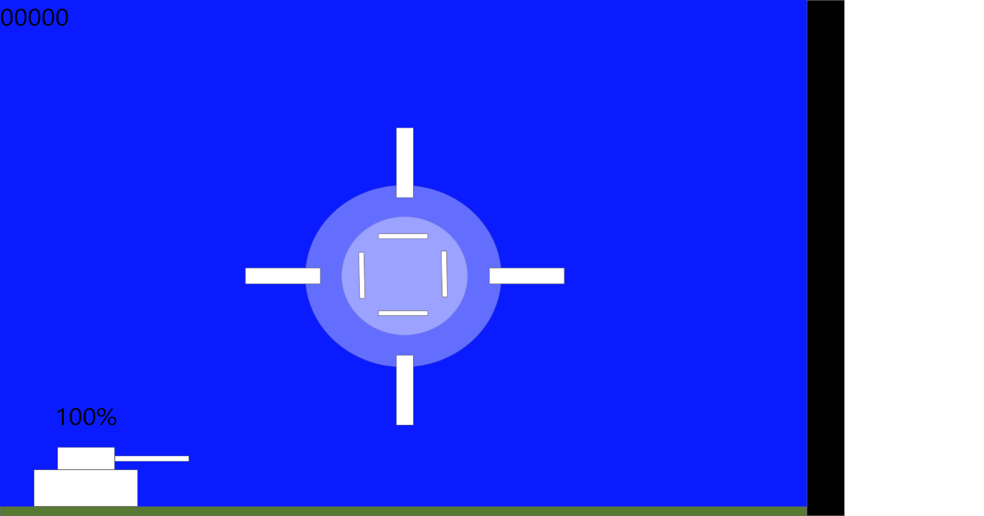

*Spelomgeving:* *dit is een schets van de spelomgeving. Hier zie je een vizier, een vijand (tank) met volledige gezondheid, links bovenin de puntenteller (scorebord) en rechts het kasteel (de dikke zwarte lijn).*

## Functionaliteiten spel

Functionaliteiten worden in feite op het scherm al weergegeven, maar ze zullen hieronder nogmaals allemaal worden uitgelegd per scherm voor duidelijkheid

**Startscherm**

TAB = open instructies (toont pagina met instructies voor het spelen van het spel)

Spatiebalk = start spel (spreekt voor zich)

**Spelomgeving**

Linkermuisknop = schieten

Muis bewegen = richten van cursor op een vijand

**Wat moet er geregeld worden voor het scherm wordt geopend?**

Er moet sprake zijn van een werkende internetverbinding (thuisnetwerk of schoolnetwerk is prima).

**Hoe groot zijn de schermen die worden geopend**

De schermen zijn in principe standard beeldschermresolutie (1980x1080) zodat ze goed aansluiten op het scherm, omdat ze echter worden geopend in een browser kunnen de dimensies wat anders zijn, dit zal onder andere ook worden bekeken (en zo nodig bijgesteld) tijdens de testfase.

**Wat zijn de overige specificaties**

Het lettertype dat gebruikt zal worden moet nog bekeken worden, wel zat het een rustig, goed te lezen lettertype zijn dat aansluit op het spel als dat mogelijk is.

# Ontwikkelomgeving

In het kopje ontwikkelomgeving wordt doormiddel van diagrammen weergegeven wat er per actie/handeling gebeurt. Dit verduidelijkt hoe het precies in zijn werk gaat zodat het voor de lezer begrijpelijk is. Het is een soort stappenplan.

## Sequentiediagram laden spel

De speler navigeert naar de homepagina, het systeem laadt het spel in en toont het startscherm. De speler drukt op de spatiebalk om het spel te starten; vervolgens laadt het systeem de omgeving in (kasteel, vijanden etcetera).

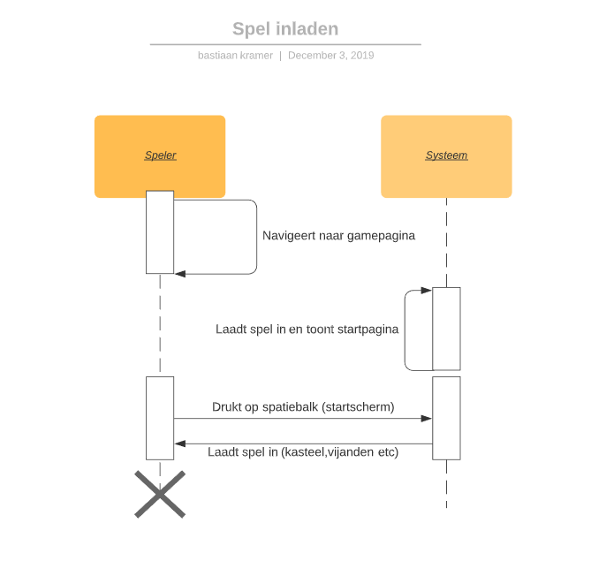

## Sequentiediagram spelen spel

Het systeem laadt na het starten van het spel de vijanden in, deze lopen links (of rechts) het scherm binnen waarna de speler begint te schieten. Het systeem registreert rake schoten en trekt gezondheid af als het raak is, ook kent het systeem punten toe afhankelijk van welk niveau de vijand is.

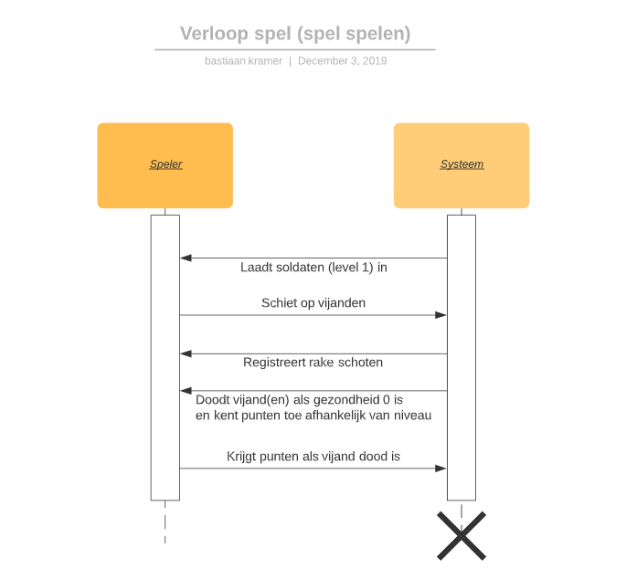

## Sequentiediagram beschadigen kasteel

De vijand loopt naar de kasteelmuur, het systeem registreert schade aan de kasteelmuur en trekt gezondheid af van de kasteelmuur afhankelijk van wat voor soort vijand het is. Een tank brengt meer schade toe dan een soldaat van level 1. Wanneer de speler vijanden 10 seconden lang afhoudt detecteert het systeem dit en geeft het per 10 seconden dat er geen schade aan de muur is gedetecteerd 1% gezondheid terug.

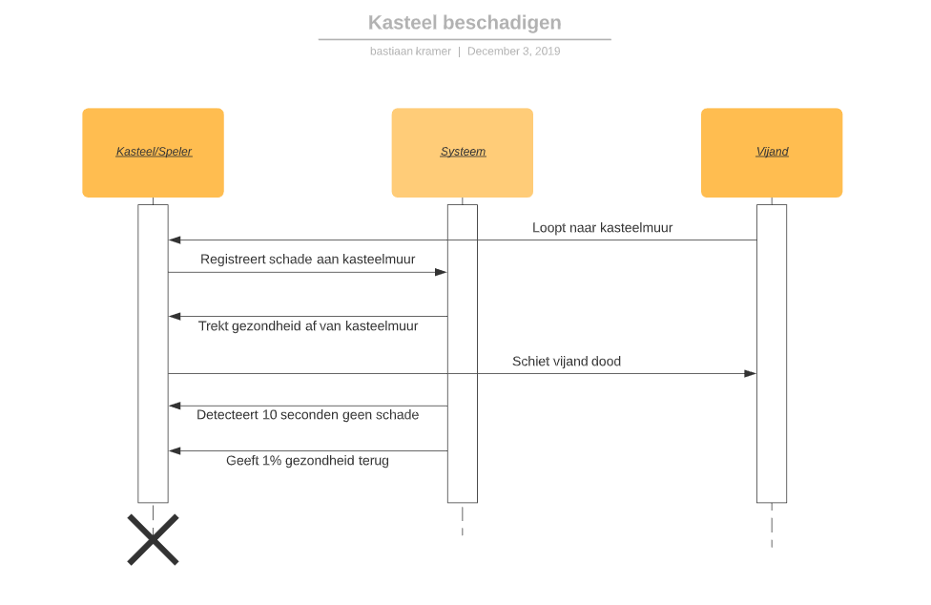

Sequentiediagram beschadigen vijand

De speler schiet op de vijand, het systeem registreert het als het schot raak is, afhankelijk van het niveau wordt een bepaald percentage afgetrokken, een level 1 soldaatje is in 1 schot dood, level 2 in 2 schoten, level 3 in 3 schoten en een tank heeft 10 schoten nodig. Als het schot raak is toont het systeem dit aan de speler door de gezondheid live bij te werken tijdens het spel.

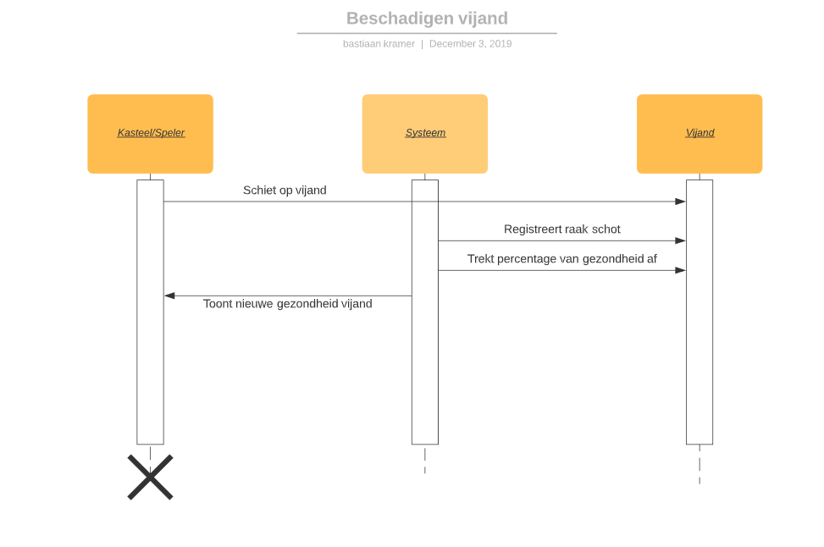

## Sequentiediagram schieten op vijand

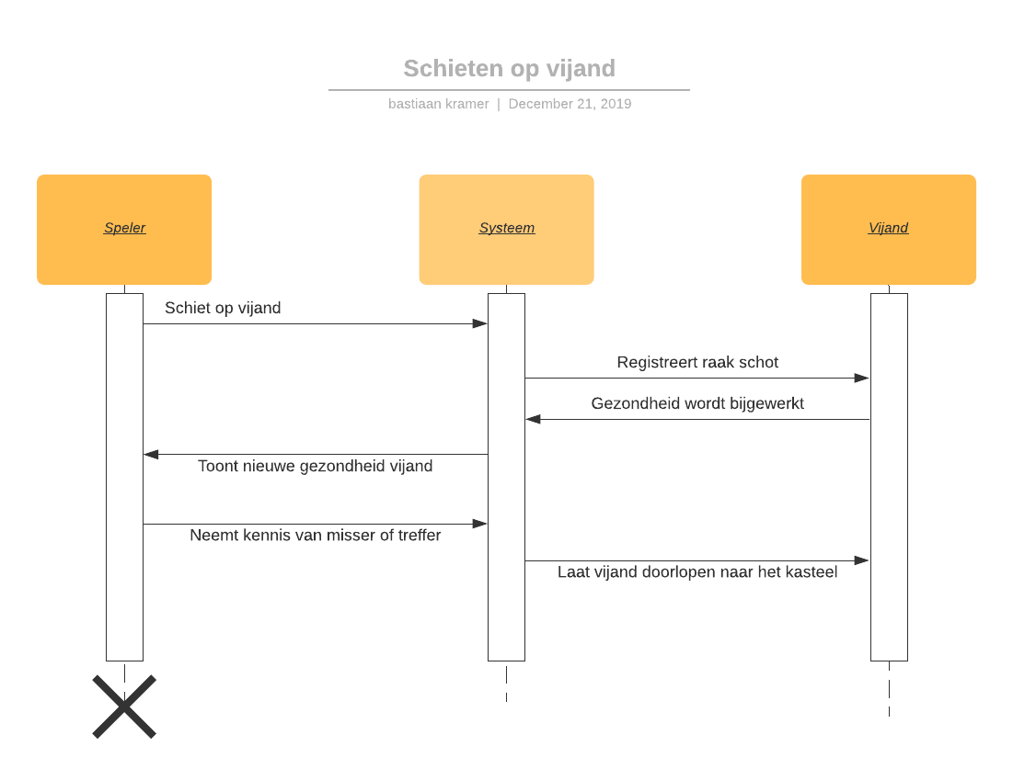De speler klikt op de vijand met de linkermuisknop, als het schot raak is trekt het systeem een percentage gezondheid af en wordt dit bijgewerkt. Voorbeeld: een level 2 soldaat is 1 keer geraakt. Hij is nog niet dood, het systeem werkt zijn nieuwe gezondheidsstatus bij naar 50% en de vijand loopt door richting het kasteel.

## Sequentiediagram doodgaan speler

Wanneer de speler wordt overweldigd door vijanden wordt de gezondheid steeds verder omlaag gebracht. Wanneer deze 0% bereikt is het game over en wordt het game-over scherm getoond aan de speler. De speler kan er dan voor kiezen het spel opnieuw te spelen.

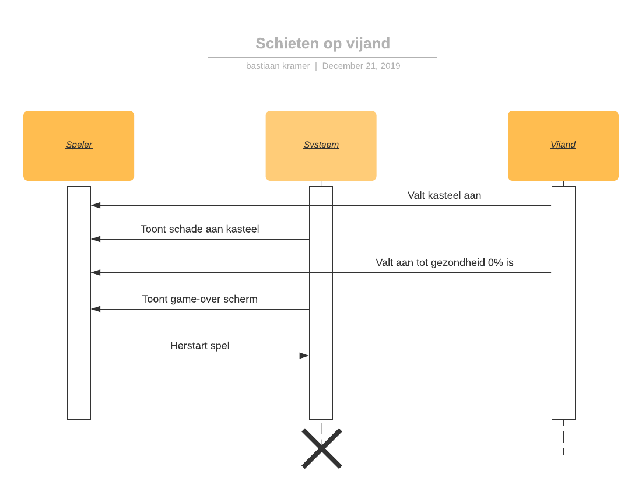

## Sequentiediagram doodgaan vijand

De speler schiet op een vijand, het systeem registreert de schoten en als de gezondheid 0% is dan wordt deze gezien als dood, dode vijanden bewegen niet en worden niet opgeruimd. 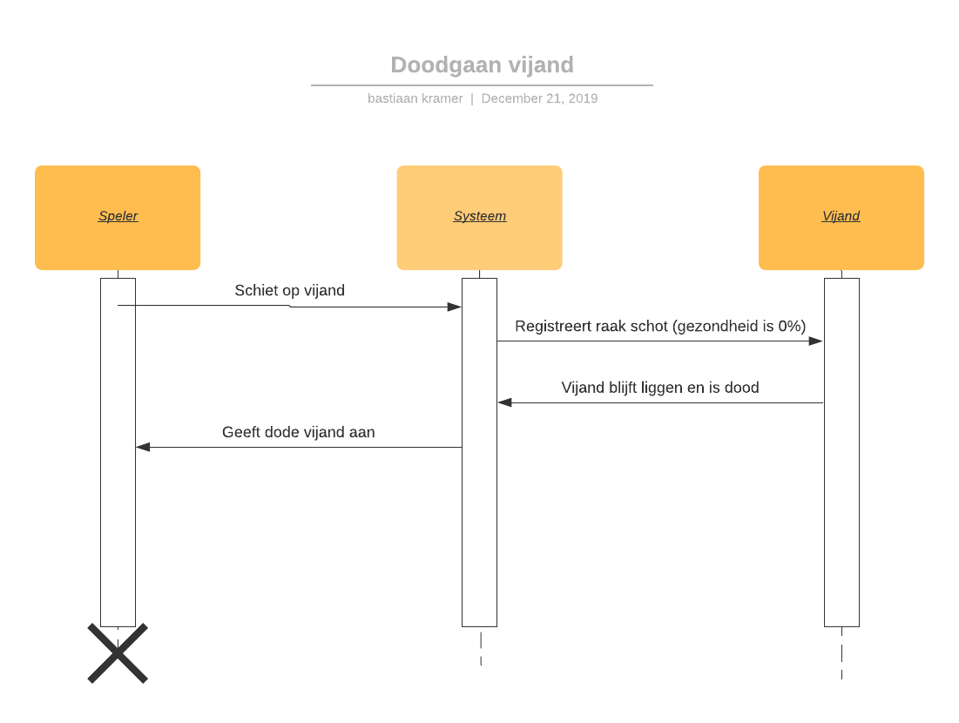

## Sequentiediagram puntentotaal bijhouden

De speler schiet vijanden dood, dit wordt bijgehouden door het systeem en het totale aantal punten wordt bijgewerkt aan de hand van de aanwezige structuur (tabel die bepaald welk niveau welk aantal punten krijgt per sterfgeval).

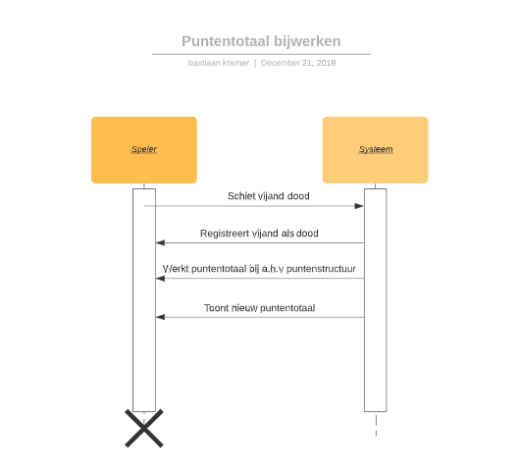

## Activitydiagram laden spel

De speler navigeert naar de spelpagina, het systeem laadt op de achtergrond de elementen in, daarna wordt het startscherm getoond en kan de speler het spel starten of indien gewenst de tutorial bekijken. De speler drukt op de knop die hij of zij wenst (tutorial of gelijk spelen). Hierna kan de speler beginnen met het lezen van de tutorial of het lezen van het spel

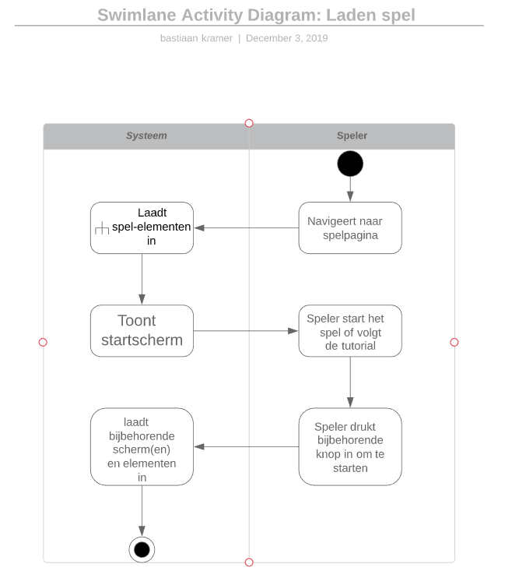

## Activitydiagram spelen spel

De speler moet afwegen of hij de mechaniek van het spel kent, zo nee dan kan hij het beste eerst de tutorial volgen, daarna kan hij gaan spelen door op de startknop (spatiebalk) te drukken. Het systeem genereert de spelomgeving en de speler begint met het spel te spelen.

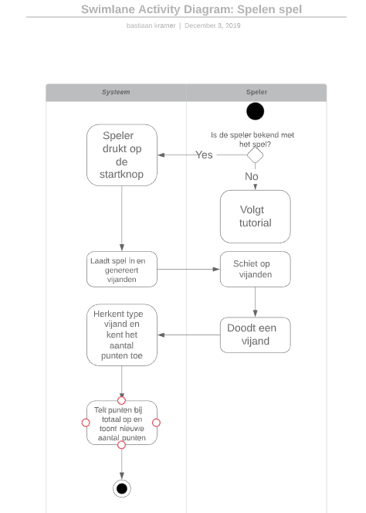

## Activitydiagram beschadigen kasteel

De vijand loopt naar de kasteelmuur, het systeem registreert schade aan de kasteelmuur en trekt gezondheid af van de kasteelmuur afhankelijk van wat voor soort vijand het is. Een tank brengt meer schade toe dan een soldaat van level 1. Wanneer de speler vijanden 10 seconden lang afhoudt detecteert het systeem dit en geeft het per 10 seconden dat er geen schade aan de muur is gedetecteerd 1% gezondheid terug.

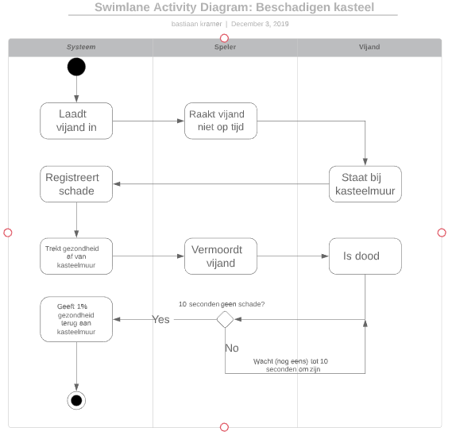

## Activitydiagram beschadigen vijand

De speler klikt op de vijand met de linkermuisknop, als het schot raak is trekt het systeem een percentage gezondheid af en wordt dit bijgewerkt. Voorbeeld: een level 2 soldaat is 1 keer geraakt. Hij is nog niet dood, het systeem werkt zijn nieuwe gezondheidsstatus bij naar 50% en de vijand loopt door richting het kasteel.

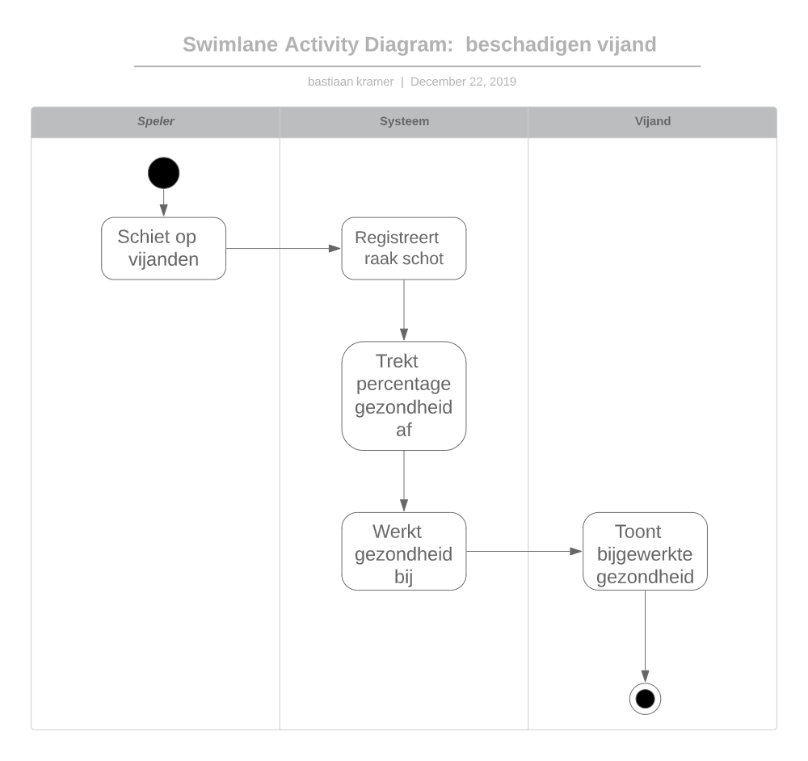

## Activitydiagram schieten op vijand

De speler klikt op de vijand met de linkermuisknop, als het schot raak is trekt het systeem een percentage gezondheid af en wordt dit bijgewerkt. Voorbeeld: een level 2 soldaat is 1 keer geraakt. Hij is nog niet dood, het systeem werkt zijn nieuwe gezondheidsstatus bij naar 50% en de vijand loopt door richting het kasteel.

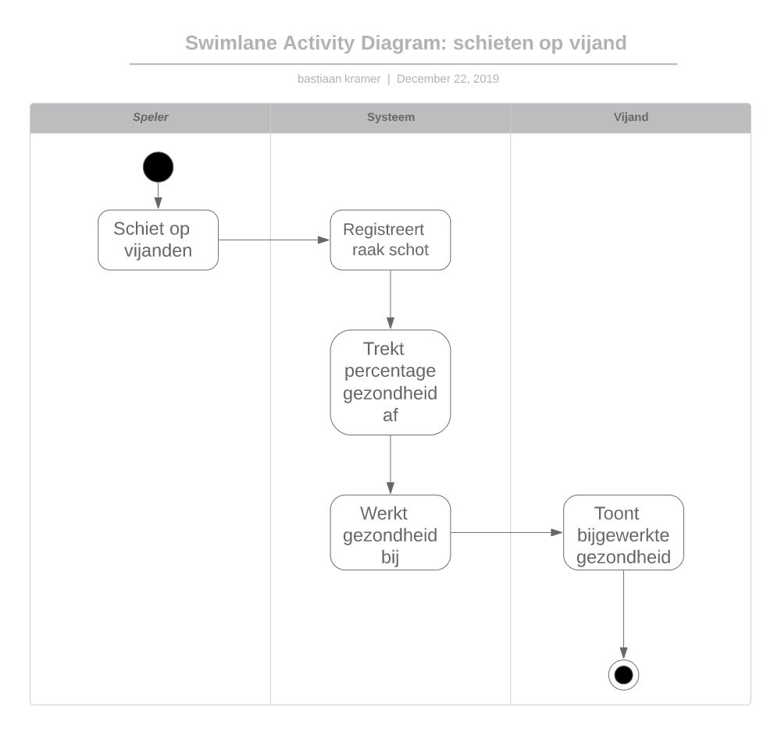

## Activity diagram doodgaan speler

Wanneer de speler wordt overweldigd door vijanden wordt de gezondheid steeds verder omlaag gebracht. Wanneer deze 0% bereikt is het game over en wordt het game-over scherm getoond aan de speler. De speler kan er dan voor kiezen het spel opnieuw te spelen.

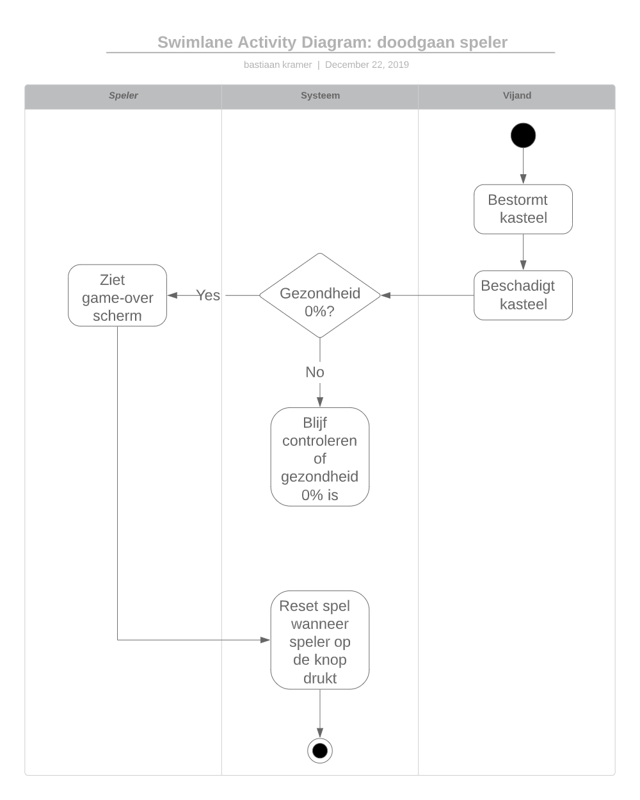

## Activitydiagram doodgaan vijand

De speler schiet op een vijand, het systeem registreert de schoten en als de gezondheid 0% is dan wordt deze gezien als dood, dode vijanden bewegen niet en worden niet opgeruimd.

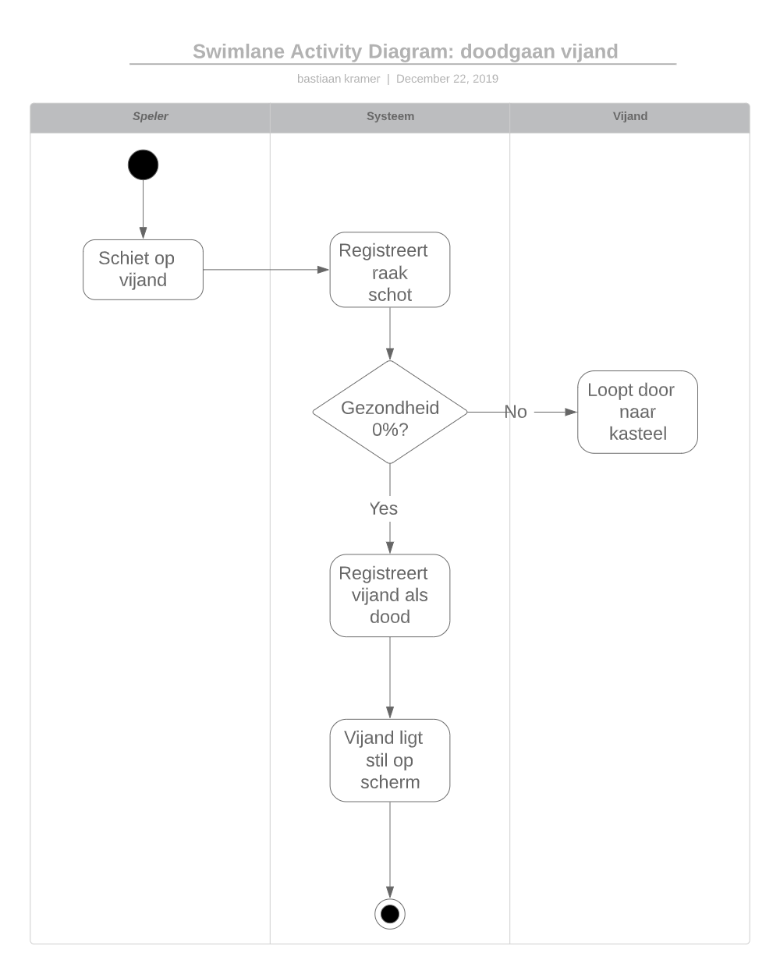

## Activitydiagram puntentotaal bijhouden

De speler schiet vijanden dood, dit wordt bijgehouden door het systeem en het totale aantal punten wordt bijgewerkt aan de hand van de aanwezige structuur (tabel die bepaald welk niveau welk aantal punten krijgt per sterfgeval).

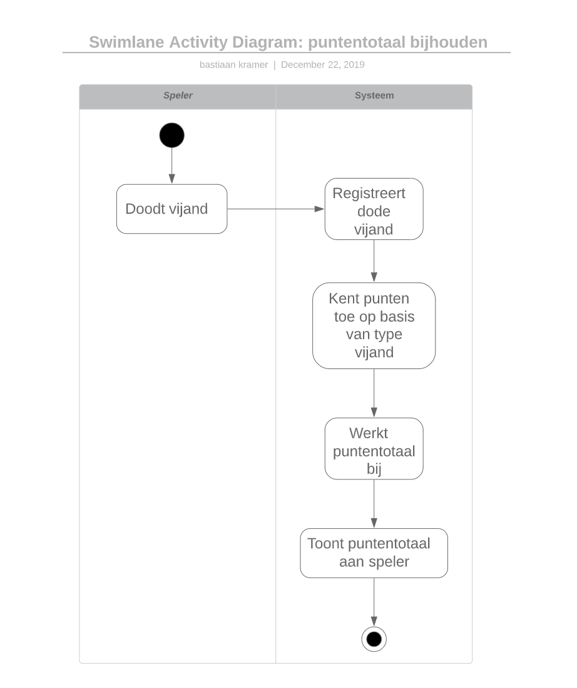

## Klassendiagram

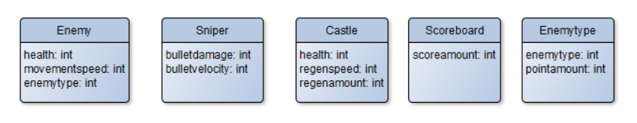Dit klassendiagram toont de verschillende eigenschappen die het spel en de elementen bevatten. Bijvoorbeeld: de vijanden hebben allemaal een bepaalde gezondheid. Deze wordt geprogrammeerd met een integer (hele getallen), hij beweegt ook op een bepaalde snelheid (ook een integer). Enemy type bepaalt wat voor type/niveau de vijand is.

## User Interface

Om de user interface zo compact en simpel mogelijk te houden, gebruiken we in principe een paar knoppen om het spel te bedienen. Dit is terug te vinden onder het hoofdstuk Interfaces. Het wordt gedetailleerd omschreven en er wordt onder andere gebruik gemaakt van schermschetsen ter verduidelijking.

# Beveiliging

Omdat het een spel betreft dat lokaal gespeeld wordt en niet echt een element heeft wat gehackt kan worden om de speler een oneerlijk voordeel te geven, zal het beveiligen en tegengaan van hackers vooral via de code gebeuren, er zal bijvoorbeeld worden gecontroleerd hoe snel de muis beweegt en als daar iets niet klopt dan geeft het spel dat aan en sluit het af.

# Beheer

Dit kopje zal uitleggen en toelichten hoe en waar er back-ups zullen worden gemaakt. Als er een link beschikbaar komt zal deze in het document komen te staan en zal het versienummer bijgewerkt worden. Ook wordt uitgelegd hoe de content (wat er in het spel zit) zelf onderhouden kan worden door de eigenaar/andere ontwikkelaars.

## Back-up

Een back-up van het bestand zal opgeslagen worden op een github omgeving (link volgt). Omdat het op een live omgeving getest wordt zal er in de gaten worden gehouden hoe het spel loopt en indien nodig zal er een rollback uitgevoerd worden als er iets mis is met het spel zelf.

## Content

De content zal worden onderhouden door de opdrachtgever, er zal later in het ontwikkelproces documentatie gemaakt worden die vertelt en verduidelijkt hoe dit moet gebeuren. Dit is zodat de opdrachtgever niet elke keer hoeft terug te vallen op de ontwikkelaar en zelf ook een mate van zelfstandigheid heeft.